Федеральное государственное автономное образовательное учреждение высшего образования «Национальный исследовательский университет ИТМО».
Факультет ПИиКТ
Программирование

Лабораторная работа №2

Работу выполнила:
Кумпан Полина Вадимовна

Группа: P3113
Вариант: 7253

Преподаватель:
Абузов Я.А.

Санкт-Петербург
2026
Задание:
На основе базового класса Pokemon написать свои классы для заданных видов покемонов. Каждый вид покемона должен иметь один или два типа и стандартные базовые характеристики:
- очки здоровья (HP)
- атака (attack)
- защита (defense)
- специальная атака (special attack)
- специальная защита (special defense)
- скорость (speed)
Классы покемонов должны наследоваться в соответствии с цепочкой эволюции покемонов. На основе базовых классов PhysicalMove, SpecialMove и StatusMove реализовать свои классы для заданных видов атак. Все разработанные классы, не имеющие наследников, должны быть реализованы таким образом, чтобы от них нельзя было наследоваться.
Атака должна иметь стандартные тип, силу (power) и точность (accuracy). Должны быть реализованы стандартные эффекты атаки. Назначить каждому виду покемонов атаки в соответствии с вариантом. Уровень покемона выбирается минимально необходимым для всех реализованных атак.
Используя класс симуляции боя Battle, создать 2 команды покемонов (каждый покемон должен иметь имя) и запустить бой.
Базовые классы и симулятор сражения находятся в jar-архиве (обновлен 9.10.2018, исправлен баг с добавлением атак и кодировкой). Документация в формате javadoc - здесь.
Информацию о покемонах, цепочках эволюции и атаках можно найти на сайтах http://poke-universe.ru, http://pokemondb.net, http://veekun.com/dex/pokemon
Цель работы: на простом примере разобраться с основными концепциями ООП и научиться использовать их в программах.
Что надо сделать (краткое описание)
- Ознакомиться с документацией, обращая особое внимание на классы Pokemon и Move. При дальнейшем выполнении лабораторной работы читать документацию еще несколько раз.
- Скачать файл Pokemon.jar. Его необходимо будет использовать как для компиляции, так и для запуска программы. Распаковывать его не надо! Нужно научиться подключать внешние jar-файлы к своей программе.
- Написать минимально работающую программу и посмотреть как она работает.
Battle b = new Battle();
Pokemon p1 = new Pokemon("Чужой", 1);
Pokemon p2 = new Pokemon("Хищник", 1);
b.addAlly(p1);
b.addFoe(p2);
b.go();
- Создать один из классов покемонов для своего варианта. Класс должен наследоваться от базового класса Pokemon. В конструкторе нужно будет задать типы покемона и его базовые характеристики. После этого попробуйте добавить покемона в сражение.
- Создать один из классов атак для своего варианта (лучше всего начать с физической или специальной атаки). Класс должен наследоваться от класса PhysicalMove или SpecialMove. В конструкторе нужно будет задать тип атаки, ее силу и точность. После этого добавить атаку покемону и проверить ее действие в сражении. Не забудьте переопределить метод describe, чтобы выводилось нужное сообщение.
- Если действие атаки отличается от стандартного, например, покемон не промахивается, либо атакующий покемон также получает повреждение, то в классе атаки нужно дополнительно переопределить соответствующие методы (см. документацию). При реализации атак, которые меняют статус покемона (наследники StatusMove), скорее всего придется разобраться с классом Effect. Он позволяет на один или несколько ходов изменить состояние покемона или модификатор его базовых характеристик.
- Доделать все необходимые атаки и всех покемонов, распределить покемонов по командам, запустить сражение.
Вариант:
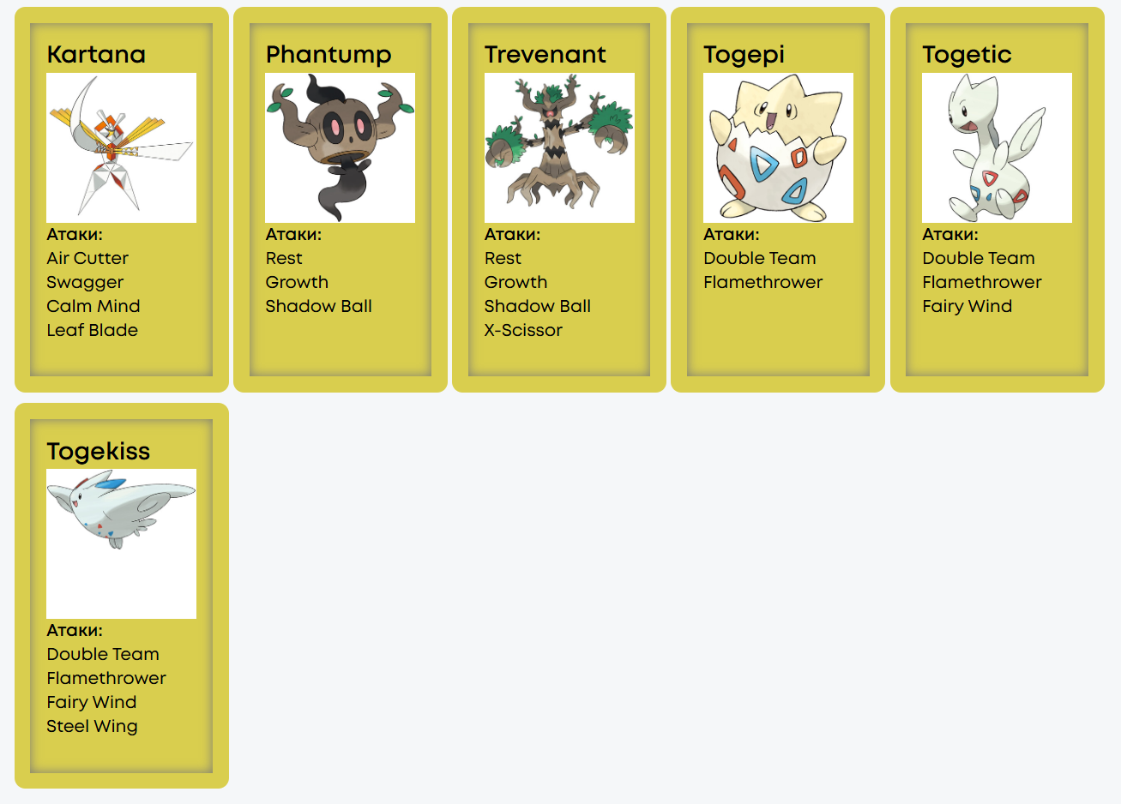
Диаграмма классов реализованной объектной модели

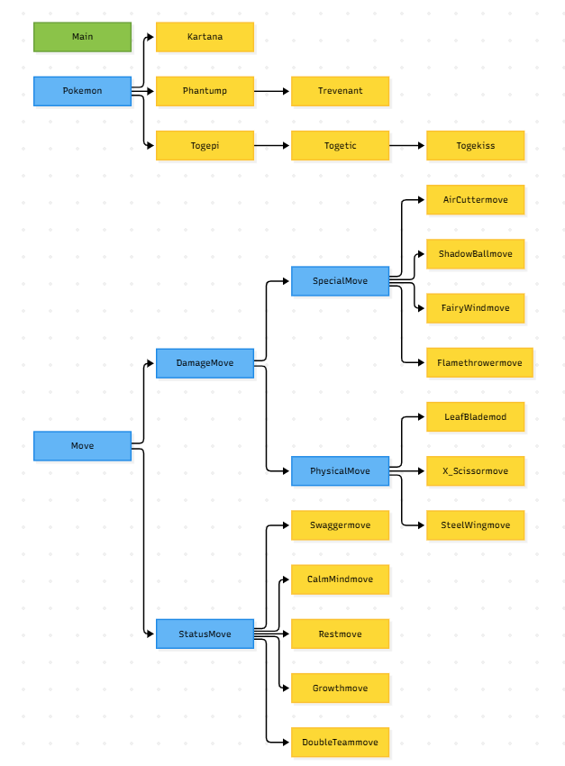
Ссылка на GitHub:
https://github.com/polinakumpan/itmo-java-labs/tree/main/lab2

Результат работы программы:
Kartana Картана из команды синих вступает в бой!
Togepi Тогепи из команды зеленых вступает в бой!
Kartana Картана промахивается

Togepi Тогепи промахивается

Kartana Картана использует Air Cutter.
Togepi Тогепи теряет 5 здоровья.

Togepi Тогепи борется с соперником.
Kartana Картана теряет 3 здоровья.
Togepi Тогепи теряет 1 здоровья.

Kartana Картана использует Leaf Blade.
Togepi Тогепи теряет 14 здоровья.
Togepi Тогепи теряет сознание.
Togetic Тогетик из команды зеленых вступает в бой!
Kartana Картана использует Air Cutter.
Togetic Тогетик теряет 5 здоровья.

Togetic Тогетик использует Fairy Wind.
Kartana Картана теряет 2 здоровья.

Kartana Картана использует Air Cutter.
Togetic Тогетик теряет 5 здоровья.

Togetic Тогетик промахивается

Kartana Картана Использует Swagger.
Togetic Тогетик увеличивает атаку.

Togetic Тогетик промахивается

Kartana Картана использует Air Cutter.
Togetic Тогетик теряет 6 здоровья.
Togetic Тогетик теряет сознание.
Togekiss Тогекис из команды зеленых вступает в бой!
Kartana Картана использует Air Cutter.
Togekiss Тогекис теряет 4 здоровья.

Togekiss Тогекис промахивается

Kartana Картана использует Air Cutter.
Togekiss Тогекис теряет 3 здоровья.

Togekiss Тогекис промахивается

Kartana Картана использует Air Cutter.
Togekiss Тогекис теряет 3 здоровья.

Togekiss Тогекис использует Steel Wing.
Kartana Картана теряет 2 здоровья.

Kartana Картана промахивается

Togekiss Тогекис использует Flamethrower.
Kartana Картана теряет 21 здоровья.
Kartana Картана воспламеняется
Kartana Картана теряет сознание.
Phantump Фантом из команды синих вступает в бой!
Togekiss Тогекис промахивается

Phantump Фантом промахивается

Togekiss Тогекис промахивается

Phantump Фантом борется с соперником.
Togekiss Тогекис теряет 4 здоровья.
Phantump Фантом теряет 1 здоровья.
Togekiss Тогекис теряет сознание.
В команде зеленых не осталось покемонов.
Команда синих побеждает в этом бою!
Вывод:
Я узнала основные принципы работы ООП на Java, научилась подключать сторонние библиотеки к проекту. Узнала некоторые атаки покемонов.

